O DISNEY+ REVELA O TRAILER OFICIAL DA MUITO AGUARDADA MINISSÉRIE DO FX, “LOVE STORY: JOHN F. KENNEDY JR. & CAROLYN BESSETTE”, QUE ESTREIA A 13 DE FEVEREIRO

A minissérie de nove episódios estreia em exclusivo no Disney+
Com Sarah Pidgeon e Paul Anthony Kelly nos papéis principais

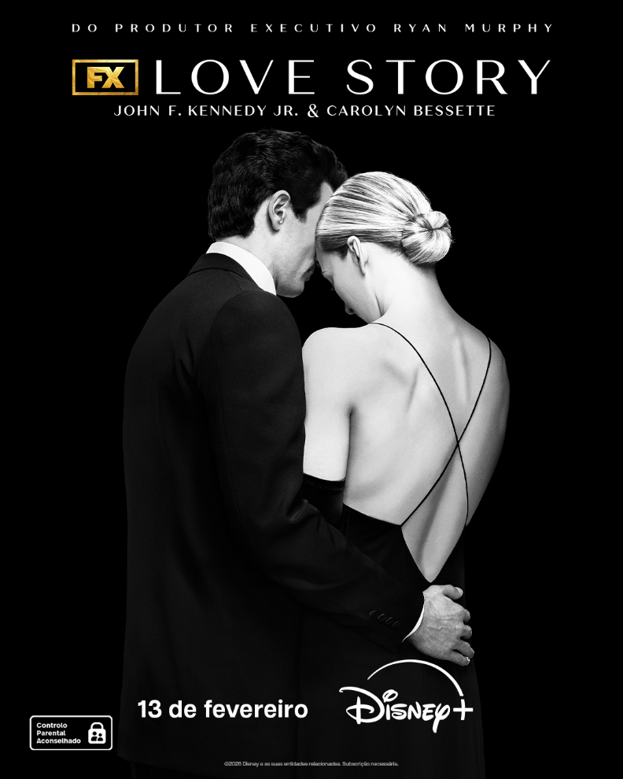

Veja o Trailer: https://youtu.be/UqEKgVs79k4

Lisboa, 9 de fevereiro de 2026) – O Disney+ divulgou o trailer oficial da série do FX, “Love Story: John F. Kennedy Jr. & Carolyn Bessette,” uma minissérie centrada na química inegável, no namoro avassalador e no casamento altamente mediático de um dos casais mais icónicos do século XX, John F. Kennedy Jr. (Paul Anthony Kelly) e Carolyn Bessette (Sarah Pidgeon).

A primeira temporada da antologia Love Story, de Ryan Murphy, é inspirada no livro Once Upon a Time: The Captivating Life of Carolyn Bessette-Kennedy. A série, composta por nove episódios, estreia a 13 de fevereiro, com os três primeiros episódios, seguidos de novos episódios todas as semanas.
Foi uma história de amor que captou a atenção de toda uma nação. John F. Kennedy Jr. (Paul Anthony Kelly) era o mais próximo que a América tinha de realeza. O país acompanhou o seu crescimento, de menino a solteiro cobiçado e fenómeno mediático. Carolyn Bessette (Sarah Pidgeon) era, por direito próprio, uma figura marcante. Ferozmente independente e com um estilo inconfundível, passou de assistente de vendas a executiva da Calvin Klein, tornando-se braço direito do fundador da marca. A ligação entre John e Carolyn foi imediata, intensa e inegável. À medida que a sua história de amor se desenrolava sob os holofotes nacionais, a fama avassaladora e a atenção constante dos media ameaçavam separá-los. Com Grace Gummer (Caroline Kennedy), Naomi Watts (Jackie Kennedy Onassis), Alessandro Nivola (Calvin Klein), Leila George (Kelly Klein), Sydney Lemmon (Lauren Bessette) e Constance Zimmer (Ann Marie Messina), “Love Story: John F. Kennedy Jr. & Carolyn Bessette” traça o percurso complexo e profundamente comovente de um casal cujo amor privado se transformou numa obsessão nacional.

“Love Story: John F. Kennedy Jr. & Carolyn Bessette”, do FX, foi criada por Connor Hines e conta com produção executiva de Ryan Murphy, Nina Jacobson, Brad Simpson, Connor Hines, Eric Kovtun, Nissa Diederich, Scott Robertson, Monica Levinson, Kim Rosenstock, D.V. DeVincentis e Tanase Popa. Max Winkler é o produtor executivo e realizou o episódio piloto. A série é produzida pela 20th Television.

Um rigoroso controlo parental garante que o Disney+ continua a ser uma experiência de visualização adequada para todos os membros da família. Os subscritores podem definir restrições de acesso a conteúdos para adultos e criar perfis protegidos por PIN, juntamente com os Perfis Infantis já existentes para proporcionar tranquilidade aos pais e encarregados de educação.

SOBRE O DISNEY+
O Disney+ é o serviço de streaming exclusivo dos filmes e séries Disney, Pixar, Marvel, Star Wars e National Geographic, bem como da série The Simpsons e, fora dos Estados Unidos, da marca de entretenimento geral Hulu. Como principal serviço de streaming direto ao consumidor da The Walt Disney Company, o Disney+ serve como ponto de ligação entre públicos de todo o mundo, oferecendo uma coleção inigualável de entretenimento premiado e programação familiar de referência. Com acesso ilimitado à longa história da Disney, marcada por entretenimento incrível em cinema e televisão, o Disney+ é também o serviço de streaming exclusivo para os mais recentes lançamentos dos The Walt Disney Studios. Para mais informações, visite disneyplus.com, ou consulte a aplicação Disney+, disponível na maioria dos dispositivos móveis e televisões conectadas.

Para mais informações contacte:
Margarida Troni
PR Supervisor
margarida.x.troni@disney.com

